

课程名称： 微观经济学

报告名称：口红市场调研报告

任课教师： 李建琴

陈杰涛 3160101514

诸葛锦儿3160103226

张悦 3170103168

裘卿卿 3170102912

谢昕怡 3170105181

小组成员：

**图片1**

***2018.6.2***

目录

0. 概述 1

1.调研前提 1

1.1小组成员 1

1.2研究背景 1

1.3问题的提出 1

1.4调研目的和意义 2

1.5调研内容 2

1.6调研计划 2

2.行业概述 3

2.1口红行业总体发展情况 3

2.2 口红市场品牌竞争概况 3

2.3 口红市场特征 4

2.4 口红市场与其他市场的异同 4

3.口红市场中的消费者 5

3.1消费者特征 5

3.2消费者决策 6

3.2.1收入与口红需求的关系 6

3.2.2消费者偏好 10

3.2.3口红消费动机 11

3.2.4口红消费渠道 11

3.3口红需求的收入弹性 12

3.4口红消费的边际效用 13

3.5小结 13

4.销售者分析 14

4.1销售者特征 14

4.2销售者策略 14

4.2.1薄利多销——弹性商品 14

4.2.2针对性销售——效用最大化 14

4.2.3互补品与替代品的连带销售 15

4.3小结 15

5.口红市场前景分析 15

5.1 影响口红市场发展的因素 15

5.2口红行业SWOT模型分析 16

5.3 利于口红市场的发展建议 18

6.调研结语 19

附录1：线上问卷数据 20

附录2：实地调研整理 24

# 概述

鉴于人们对于美的追求不断迈步，化妆越来越成为女性标配，而口红更是极具代表性。近年来，口红市场蓬勃发展，使用者年龄跨度也越来越广，甚至有初中生消费使用。为了进一步加深对口红市场的了解，我们从浙江大学在校学生群体出发，兼实地走访杭州市各大银泰百货口红专柜，从消费者和销售者等角度分析数据，得出口红市场的特征，并使用SWOT模型给口红市场的发展提出了若干建议。

# 1.调研前提

## 1.1小组成员

诸葛锦儿 教育学 3160103226

张悦 信息管理与信息系统 3170103168

裘卿卿 信息管理与信息系统 3170102912

谢昕怡 信息管理与信息系统 3170105181

陈杰涛 测控技术与仪器 3160101514

## 1.2研究背景

口红是唇部彩妆的总称，包括唇膏、唇棒、唇彩、唇釉等，是女性美容必备的化妆品之一。口红在女性的日常生活中无疑占据了极为重要的地位，许多女性为自己准备了不止一支口红，甚至有时会超出自身购买能力范围为一支口红买单。一位女生所拥有的口红可能有多个型号，有不同的色系，且品牌多样，然而也可能一位女生对某种品牌的口红十分喜爱而一直选择购买这种品牌的口红。

口红市场无疑是一个消费群体庞大、生产者众多且利益巨大的市场。本文主要从校内学生口红消费情况和杭州市口红市场的现状进行描述和分析，简析消费者的消费行为和消费心理，生产经营者的销售策略，市场内部的调节机制以及著名的口红效应等问题，最后提出自己的思考和建议。

## 1.3问题的提出

随着经济水平的提高、传媒的高速发展和人们对美的更高追求，口红这一美妆产品得到越来越多人的关注，口红市场也日趋庞大。在口红已成为身边人的日常话题时，我们不禁好奇：同学们都愿意买什么类型、什么颜色、什么质量、什么品牌、什么价位的口红？放大到杭州市，消费者们又是如何选择口红的？整个口红市场的总体现状又是怎样的？在明星效应的发酵和流行趋势的驱使下，口红市场的前景究竟如何？什么样的发展策略更有利于口红市场在学生群体中的进一步扩大？我们将以浙江大学的学生和杭州市各大商城为主要调查对象，在调查中找到这些问题的答案。

## 1.4调研目的和意义

通过调研，可以帮助人们了解女生购买口红时的消费心理，以及影响口红消费的内外部因素，从而帮助生产者改进产品配方、外观等，帮助销售者更有针对性地对不同身份、年龄段的女性进行销售推广，制定不同的销售策略。通过分析口红市场供给、需求、价格之间的关系，并对不同品种口红进行优势对比来分析影响一款口红价格的因素，从而帮助生产者合理定价，选择正确的销售对象，并有选择地改进产品，取长补短。除此之外，口红消费者也可以结合本次调研结果，重新定位、选择适合自己的口红。

同时，本小组也会根据调查现象预测未来口红市场的变化，指出市场运行中存在的不足之处，并通过微观经济学理论的分析提出一些有利于口红市场健康发展的建议和措施。

## 1.5调研内容

1. 考察影响消费者购买口红的内部和外部因素；
2. 考察消费者获取口红信息的渠道及占比；
3. 消费者对口红品牌的认可度以及影响用户粘性的因素
4. 销售者对不同年龄、阶层的女性所采取的销售策略；
5. 运用经济学知识（如供求关系）分析对口红价格及消费的影响；
6. 预测口红市场的发展前景，提出有助于当前口红市场发展的建议。

## 1.6调研计划

1. 调研对象：

大学生（以浙江大学学生为主）以及口红售卖商（包括专柜、代购等）

1. 调研方法：

学生：主要通过问卷形式，辅以校内个别同学采访

口红售卖商：实地访谈、网络在线交流

1. 调查过程：

(1) 通过互联网发布问卷（所有成员参与），得到尽可能多的统计样本（不少于150）

(2) 1-2名成员在校园内随机采访几名男生女生，了解他们的口红消费状况。

(3) 1-2名成员前往相关口红专柜，了解口红的销售情况，分析影响销售情况的因素。

(4) 1-2名成员向微信中的代购深入了解消费对象、消费产品等。

补充:存在有成员叠加两个任务的机会，自行担锅;根据实际情况存在小变动

1. 讨论分析：

根据问卷结果，以及相关访谈得到的结果，整合分析，结合调研目的和意义讨论。

# 2.行业概述

## 2.1口红行业总体发展情况

近年来，经济增长速度放缓对主要奢侈品牌的箱包、成衣及配饰等产品的销售量增长有不小的影响，但美妆对大多数奢侈品牌而言依然是萌芽业务，这使得奢侈品牌们纷纷将眼光投向利润率更高、增长速度更快的美妆行业。

行业外袭来的对手让雅诗兰黛、欧莱雅这些原化妆品行业内的国际巨头们面临巨大的挑战；知名奢侈品牌香奈儿2015年在巴黎最繁荣的玛黑区开设了法国首间香奈儿香水与美容品专门店，在中国也加速布局美容业务；Burberry近年收回美妆业务自营并推出独立美妆精品店，2015年8月，Burberry全球首家独立美妆精品店于上海开幕，涵盖包括唇妆在内的Burberry所有的美妆产品；MarcJacobs在2013年底推出首个美容产品系列；2014年10月，Gucci彩妆系列初登场。奢侈品牌们都在频频加码美妆领域，尤其专注于口红产品线。

相对于其他产品，奢侈品牌旗下的口红定价相对可接受，因此一般的消费者可能负担不起20万美元一件的高级定制礼服，但却能买得起25美元一支的口红，圆了自己小小的奢华梦，口红也往往成为奢侈品品牌旗下“吸金”能力最强的产品线之一。随着中国人民受教育程度的普遍提高，消费者更追求生活品质，对高档口红的认同感和购买趋向也有所提升。

中国在美妆市场方面的平均年增长幅度保持在13%-15%，特别是口红市场，近年来增长率近50%，无疑是推动整个化妆品市场发展的“火车头”。中国口红市场规模大，增长快，已成为世界第二大口红市场。

2017年唇膏/口红线上市场（淘宝天猫）总销售额约62.31亿元，年同比增长率为143.98%，市场增长趋势快，竞争品牌相对较多，市场集中度较高，消费者的需求不断变化，向健康、安全、便捷的方向不断转变，企业只有抓住市场趋势，提供满足消费者需求的产品，才能在市场竞争中快速发展。

唇膏、唇彩、唇蜜、唇釉、染唇液等等口红这个大类别下的细分品类数量，一只手都数不过来。不过，在2016年第一季度的线上销售数据中，我们仍能看到，传统的唇膏口红类别销售额占比达到90.64%，而唇蜜和唇彩仅占到9.36%。唇膏口红这种实用度很强、质地多样化的产品依然是消费者的首选。就线上销售平台来说，天猫以67.16%的销量占比实现了47.13%的销售额占比，京东与天猫销售额占比差距不大，但销售量却差了2倍多，消费者可能更倾向于在京东平台上购买高价口红。唇膏类卖得最好的前三个颜色依次是豆沙色、胭脂韵和枚红色；唇蜜品类中，排名前三的颜色是西瓜红、裸色和粉色。

2017年，口红的年复利增速达到了38.2%。

## 2.2 口红市场品牌竞争概况

2016年第一季度线上唇妆整体销售额排名前三的依次是香奈儿、韩熙贞和曼诗丽；前十名中，外资/进口品牌占到了60%，以奢侈品牌、韩妆品牌为主；口红销售额第一名是香奈儿，唇釉唇蜜销售排行第二名是阿玛尼，而这两个国际一线奢侈品牌在2016年并没有开设天猫旗舰店。除了口碑和价格之外，消费者对国际大牌的接受度也越来越高。

本土品牌主要的竞争范围集中于品牌内部，外部面临竞争的威胁主要来自于欧美的大众品牌。

口红十大品牌排行榜，是CNPP数据研究、十大品牌网china-10.com、买购网联合推出的中国口红十大品牌排名，前10强是由企业品牌信用指数以及几十项数据统计计算真实呈现的结果。2018口红行业十大品牌分别为美宝莲、迪奥、香奈儿、雅诗兰黛、魅可、兰蔻、巴黎欧莱雅、YSL、纪梵希、娇兰。

23岁及以下年龄层的消费者偏爱伊蒂之屋、得鲜和爱茉莉，24-27岁消费者 偏爱得鲜、YSL和魅可，28-35岁消费者偏爱YSL、魅可和纪梵希，35岁以上年龄层消费者偏爱得鲜、魅可和Tonymoly。

## 2.3 口红市场特征

口红的消费者主要为职场女青年，24岁-35岁的群体占比超过5成，更容易接受溢价的群体年龄在23岁及以下，占比超过3成；男性消费者的占比逐年增加。

23岁及以下的年轻消费群体偏爱韩国品牌，而24-35岁年龄层的消费群体偏爱主打润唇功能的品牌，国产品牌在这部分消费群体中的消费比重有所提升。

口红市场中品牌竞争的核心因素是创新。大众喜欢的口红颜色多集中在枚红色系至红色系之间，消费者除了看具体颜色之外，还会看口红是否具备“色系创新”、“经典”、“形态创新”的特点。

口红的需求量及销量在彩妆市场中总体占比高，波动幅度不超过10%，受季节影响不大。消费者购买口红的频次相当高，更换速度也非常快，口红在整个化妆品市场拥有着难以撼动的地位。

## 2.4 口红市场与其他市场的异同

决定口红市场规模和容量主要因素和其他市场是一样的：购买者，购买力和购买欲望。

口红市场和其他市场一样具有自发性，口红生产者和经营者都会根据口红价格的涨落决定生产和经营活动。

　　口红市场和其他市场一样具有盲目性，单个品牌不可能掌握社会各方面的信息，也无法控制经济变化的趋势，因此进行经营决策时，仅仅观察市场上什么有厚利可图，并据此决定生产、经营什么，有一定盲目性。

口红市场和其他市场一样具有滞后性，口红市场虽有及时、灵敏的特点，但不能反映出供需的长期趋势。

“口红效应”是指因经济萧条而导致口红热卖的一种有趣的经济现象，也叫“低价产品偏爱趋势”。当经济不景气时，口红销量反而会直线上升，这是因为人们认为口红是一种比较廉价的奢侈品，在经济不景气的情况下，人们仍然会有强烈的消费欲望，所以会转而购买比较廉价的奢侈品，即口红。

这与一般市场中经济状况影响消费情况的轨迹不同。

# 3.口红市场中的消费者

我们小组以两种形式对口红市场中的消费者进行了调查，一种是实地走访，我们主要走访了武林、西溪、城西三所银泰城的口红专卖场，采访了共十余所不同品牌的口红专卖店；另一种是以线上问卷的形式对消费者进行了调查。前者主要通过销售人员对顾客的描述来侧面了解消费者的消费行为和消费心理等特性，后者则从消费者处直接获取其在口红市场中的种种消费行为。以下报告将结合两种调查结果从多个方面对消费者行为和动机进行分析，从而了解口红的产品特点以及口红的价格需求弹性、收入需求弹性等特性。

## 3.1消费者特征

首先，口红是所有化妆品中使用最普遍且最具代表性的一种，而作为化妆品的一种，自然不可避免的对消费者性别具有针对性。从日常生活的经历来看，前往专柜或在网上购买口红的消费者往往是女性，没有化妆需要的男性则没有购买口红的需求。虽然在调查数据中，我们发现仍有极少数男性消费者有购买口红的经历，但我们发现他们往往是将口红最为礼物送给身边的女性，且其购买频率低。所以，研究口红市场中的消费者，我们要将更多的目光集中在女性消费者身上，即使有购买口红的男性消费者，他们也只是占了所有消费者极小比例，无法作为普遍的、有代表性的结果进行分析。下面调查的数据可以佐证这一推论。

通过网上问卷的调查，见图3-1-1我们发现8.57%的消费者是男性，而其中三分之二的男性将口红作为礼物送出。因为自己并非使用者，故而在挑选口红时，这些男性将品牌作为第一考虑因素，随后才会考虑到赠送对象所喜欢的色号，而像滋润度、性价比、持久度等因素，则很少考虑。

此外，我们在实地调查中从柜台销售人员处得到相同的结果。销售人员告诉我们前来够买口红的男性消费者虽然不多但的确存在，他们往往购买明星款或者女友指定款式，目的性强。当然，也有男性消费者为自己购买口红，但他们选择的款式往往局限在小范围内，更多的选择购买裸色系口红，并不追求不同颜色口红所带来的搭配效果。

综上，我们在进行后续分析时，将以女性消费者作为主要分析对象。

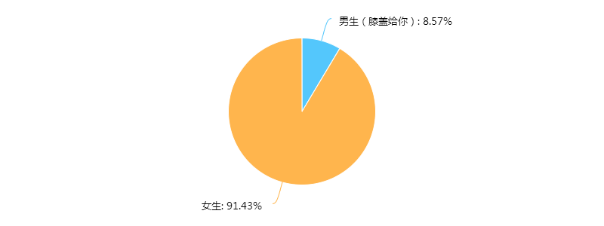

图3-1-1

## 3.2消费者决策

在这一节，我们将研究消费者在购买口红时的一系列决策，以及影响消费者做出相应决策的因素。

### 3.2.1收入与口红需求的关系

我们将研究调查中的消费者在一个月内可支配收入对其口红购买力的影响，一是看其在某一支付能力限制下将会购买何种价格的口红，二是看其在某一支付能力限制下的购买频率，三是看其在某一支付能力限制下所拥有的口红数量。从以上三个方面我们将了解到口红市场中消费者支付能力大小对口红需求量的影响，从而判断出口红属于何种商品。

**3.1.2.1收入与购买口红价格的交叉分析**

我们将消费者月内可支配收入作为自变量X，而将口红的价格区间作为因变量Y，把两者进行交叉分析，得图3-1-2-1.1 。

从图中，我们可以得知此次调查中，在不同支付能力下的消费者所占比例，之后的分析将以此为基础展开。

我们从图3-1-2-1.2可以得知消费者所能承担的口红价格与月可支配收入成正比例关系，即月可支配收入越高，所能承担的口红价格越高，且选择低价格口红的可能性越低，相应的，选择高价口红人群占具有相同支付水平的人群比例越大。

同时我们发现月可支配收入在2，000至2,500的人群中，选择购买300元以上口红的人占比为4.55%，相交于占比为40.91%和45.45%的两种人群而言，差距悬殊。即使消费者月可支配收入达到2，500元以上，选择购买300以上口红的人群依旧只有18.18%。结合图3-1-2-1.1可知，正常消费者心中口红合理价格区间大致在100到300元间。

由此，虽然消费者的支付水平影响了其对口红的购买力，但反过来，口红的价格也对消费者的行为选择进行了限制。消费者在购买口红时并不秉持着“物以稀为贵”“买高不买低”的理念，而是根据自身的实际情况做出选择，这在很大程度上与消费者的偏好相关，我们将在后文针对消费者偏好做出进一步分析。

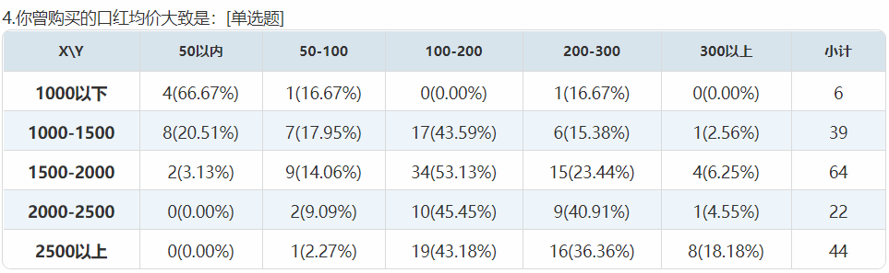

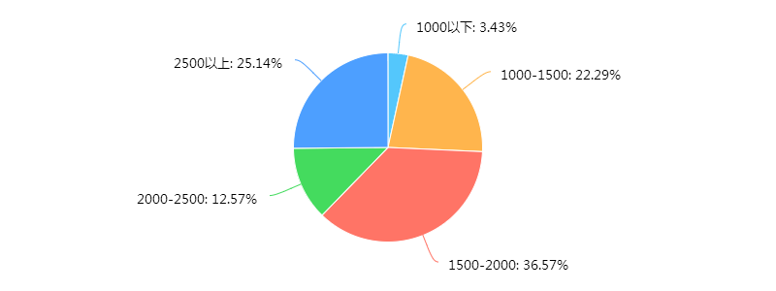

图3-1-2-1.1

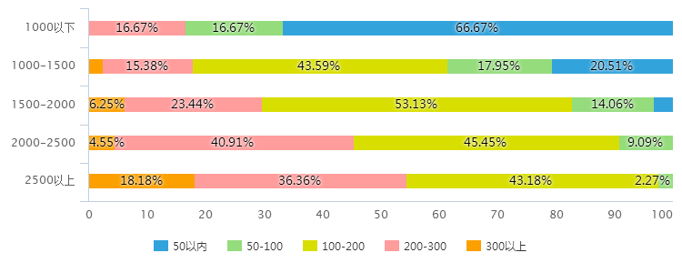

图3-1-2-1.2

**3.1.2.2收入与口红购买频率的交叉分析**

我们将消费者月内可支配收入作为自变量X，而将购买频率作为因变量Y，把两者进行交叉分析，得图3-1-2-2.1和图3-1-2-2.2。

从图3-1-2-2.2中可了解X与Y成正相关，即随着消费者月内可支配收入的增长，购买频率相应增加。可以很明显的看出当可支配收入从1,000至1,500变为1,500至2,000时，购买频率为“一年以上一支”的人群所占比从33.33%降为12.5%，而购买频率为“半年一支”“2至3个月一支”“每月一支及以上”的人群所占比均有增加。

从图3-1-2-2.1中可了解到随着可支配收入的增加，购买频率为“2至3个月一支”的消费者所占比一直成上升趋势，而购买频率为“一年以上一支”的消费者所占比一直成下降趋势。此外，当X在区间0至2,500时，购买频率为“半年一支”和“每月一支及以上”的消费者所占比发生不稳定波动，但当X大于2,500时，两者皆发生突变，购买频率为“半年一支”的消费者所占比从41%降为11%，购买频率为“每月一支及以上”的消费者所占比从0%上升为25%。

由此，当可支配收入增加时，消费者将更多地考虑增加购买口红的次数，当可支配收入不足时，消费者会选择抑制消费欲望。且对于绝大多数的消费者而言，其购买频率普遍在“半年一支”和“2至3个月一支”，这种购买频率不仅符合她们的收入水平，而且符合口红的使用周期。

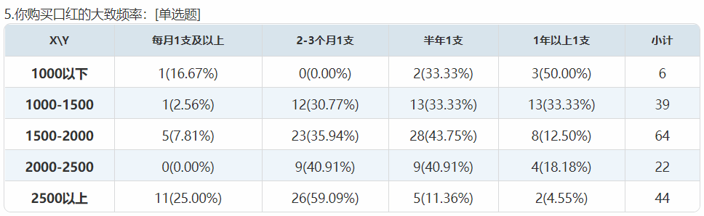

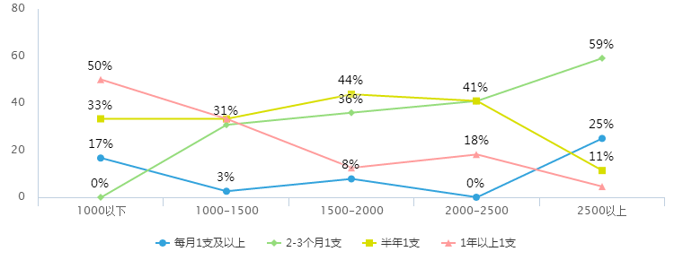

图3-1-2-2.1

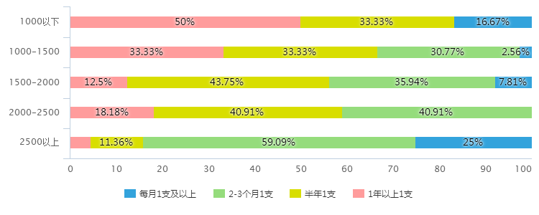

图3-1-2-2.2

**3.1.2.3收入与口红拥有数量的交叉分析**

我们将消费者月内可支配收入作为自变量X，而将口红拥有数量作为因变量Y，把两者进行交叉分析，得图3-1-2-3.1和图3-1-2-3.2。

同3.1.2.2的结论类似，X与Y 成正相关关系，即随着消费者月内可支配收入的增长，所拥有的口红数量相应增加。故而，当X增加时，拥有数目为0至5的人群所占比逐渐下降，而拥有数目为5至10和10至15的人群所占比均有增加。我们发现可支配收入增加至2,000时，拥有数目超过15的人群所占比从0%上升为9%。但结合图3-1-2-3.3，我们发现拥有数目超过15的人群占总人数的6.86%。

故而，当消费者月内可支配收入增长，消费者倾向于购买更多的口红，但消费者所持有的口红数目不会无节制的增加，正常情况下，会保持在5至10支，如果收入继续增加，则会保持在10至15支，超过15支的只占极少数，但只要收入允许，消费者仍会继续购买口红。由3.1.2.2知道收入与购买频率正相关，而购买频率无疑影响了所拥有的口红数量，两者可相互佐证。

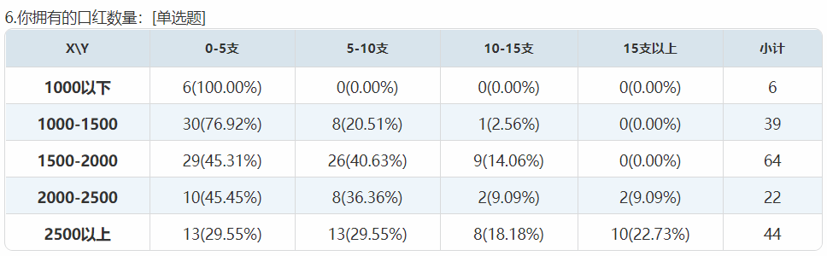

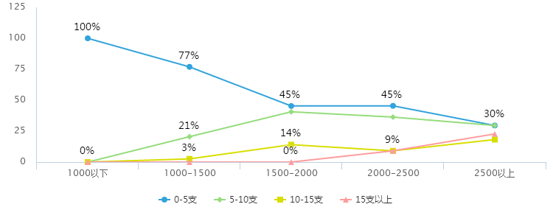

图3-1-2-3.1

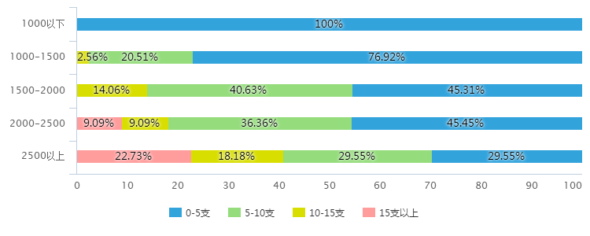

图3-1-2-3.2

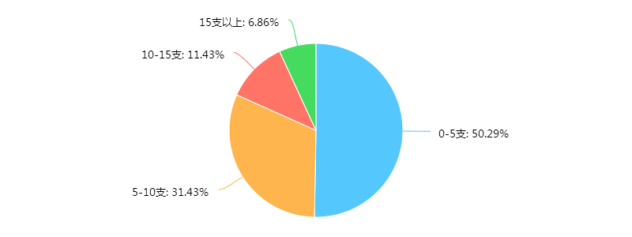

图3-1-2-3.3

### 3.2.2消费者偏好

在口红市场中，不同消费者对口红的好坏有着不同的评判标准，这些评判标准形成消费者独有的偏好，使得消费者做出了不同的消费行为，因而在研究消费者决策前，应先了解消费者的偏好，并以此作为基础进行展开。

我们通过问卷调查得知了一些消费者在购买口红时的偏好，见图3-2-1。

从图中我们可以十分清晰地看到，消费者在购买口红时，首先考虑到色号、品牌两个因素，其次考虑滋润度、性价比、持久度，然后考虑质地、味道、包装，而很少考虑到产地。从这份表格中我们意外地发现原本以为受重视的产地竟然很少被考虑，这意味着口红不同于生场地诱导性商品，如水果、大米、轿车等，即使是国内生产的口红，只要符合消费者对色号、滋润度、性价比的要求，且有一定品牌影响力，消费者仍会购买。

此外，色系是口红的一个重要特征。不同于其他化妆品，口红依靠颜色来帮助消费者达到自己需要的化妆效果。在不同场合下，在不同年龄下，甚至在不同心情下，消费者可能需要不同颜色的口红。因而不同色系的口红为消费者提供了多样化选择，且针对不同的人群而开发的色系，在最大程度赢得了消费者的喜爱。

了解了消费者偏好，有助于生产者针对消费者制定经营策略。

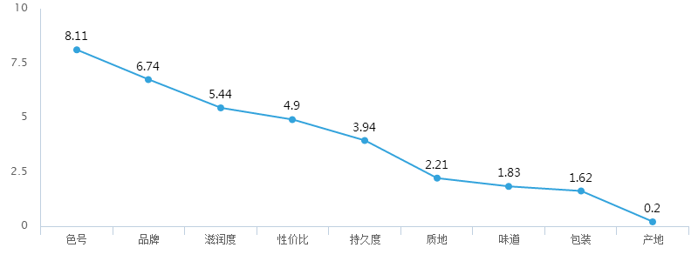

图3-2-1

### 3.2.3口红消费动机

我们通过问卷调查得知了一些消费者在购买口红时的动机，见图3-2-2。

促使消费者购买新口红的主要因素有两点，一是经美妆博主、朋友推荐，其次是有折扣。

消费者购买新口红的决定往往受到外界因素干扰。外界因素引起了消费者购买口红的欲望。当有人尝试过某种款式口红并将其推荐给自己，而且自己能够承担价格，那么，即使不久前刚发生购买行为或现所拥有的口红能够满足日常所需，消费者仍倾向于购买，这在某种程度上可归结为从众或跟风心理。口红打折促使消费者购买这一现象符合需求价格曲线。而逛街路过购买则与消费者个人偏好有关，当看到自己喜欢的款式时，自然选择将其购下而非抑制消费欲望。

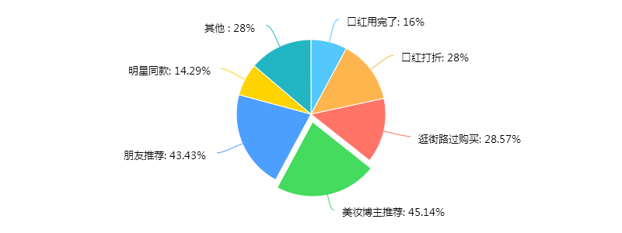

图3-2-2

### 3.2.4口红消费渠道

购买的渠道在一定程度上影响消费者的决策。我们通过问卷调查得知了大学生口红消费者购买口红的渠道，见图3-2-2。

40%的消费者通过网购平台购买口红，这是因为网购平台上时常会有促销活动，而且网购平台的“七天无理由退换”保护了消费者的权益。32%的消费者通过代购的方式购买口红，虽然因为代购的产品到手价格比网购价低，但因为买卖双方的信息不对称以及产品质量无保证的因素，选择这种方式的人比上一种少。只有28%的人选择去专柜购买，人数少的原因主要是专柜不参与促销活动，专柜产品皆以原价销售，其次前往专柜挑选会消耗较多时间和精力。

综上，在各渠道所提供产品无差别情况下，消费者选择购买渠道时考虑的因素首先是质量或消费者权益是否有保证以及价格有无优惠，其次花尽可能少的精力获得自己想要的口红。

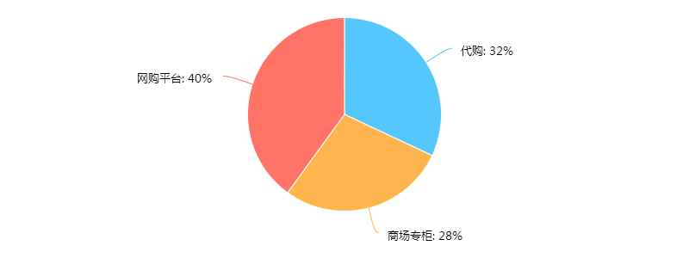

图3-2-3

## 3.3口红需求的收入弹性

首先假设在消费者当月可支配收入不足时，消费者遇见自己中意的口红时，将会如何选择呢？这就牵扯到收入效应的问题了。

我们对接受调查的人进行情景模拟，并得到如图3-3的数据。

77.14%的消费者选择了克制自己不去购买，而22.86%的消费者则选择买下。近八成的消费者可以说保持了理性，因为口红并非高档商品，且口红的供应是持续不断的，不存在今天卖完后天就不会再有同种商品的现象，甚至卖断货也是很少见的，因而消费者完全可以忍耐到下个月再购买，且消费者想要购买并非因为已有口红消耗殆尽，故而并不存在急迫性。

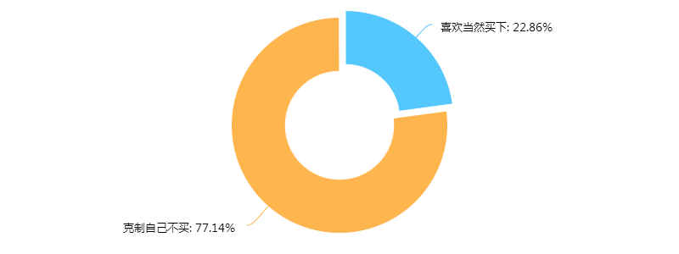

图3-3

而当问及：当你每月的生活费增加多少时，会不加考虑地购买自己喜欢的口红？

得到的数据共有170余份，其中23.5%的人回答增加500元即会不加考虑地购买喜欢的口红，16.5%的人回答增加1000，另外也有15%的人认为不管生活费增加多少买东西的时候都会多加考虑。

由此可见，当口红价格不变时，消费者收入的变化，对口红的需求量有很大的影响。当某段时间手头不宽裕的时候，大部分人会选择克制自己不买喜欢的口红，而当增加自己的收入（生活费）时，会增加口红的购买量（需求量）。这正体现了口红这一商品的收入效应，且需求的收入弹性较大。

## 3.4口红消费的边际效用

当消费者已拥有一定数量的口红时购买新口红的感受又是怎么样的呢？我们通过问卷调研得到了以下数据：只有24%的人觉得在买新口红之后仍然像买第一支口红那样开心，有超过30%的人认为平平过甚至感到懊悔又花了钱。

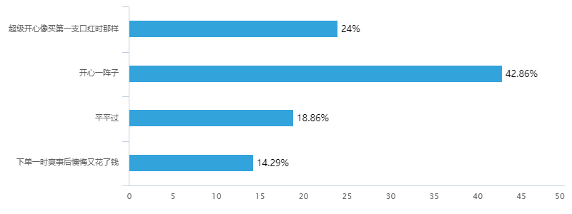

从欲望和效用的角度来看。人的欲望是多种多样的，一种欲望满足之后，会产生新的欲望。人的欲望是无限的，但对于特定的商品，人的欲望又是有限的，随着个人对某种商品的拥有量增加，对该商品的不足之感和求足之愿会越来越多。当你有一支口红之后，拥有同样的第二、第三支口红的欲望就会随之下降。而因为消费者消费某种商品得到的满足感称为效用。从额外一单位某种商品的消费中所获得的额外的效用，又称为边际效用。

基数效用理论认为，在其他条件不变的情况下，消费者连续消费某种商品的边际效用，将随其消费量的增加而不断减小，这一现象普遍存在于各种商品和劳务的消费过程中，因而称之为边际效用递减规律。我

我们从该问题中验证，当消费者已经拥有一定数量的口红之后，购买新口红（最后一支口红）获得的满足感是下降的，因此很有可能当消费者拥有一定数量的口红之后，将减小购买口红的频率，除非将其使用完了。

## 3.5小结

首先，口红对消费者性别有针对性，女性消费者占绝大多数。其次，消费者支付能力极大程度地影响了消费者对口红的购买力度，最后，不同的消费者有着不同的消费偏好，有着不同的购买动机，会选择不同的购买渠道，这些影响着消费者的行为选择，研究这些影响因素，有助于销售者制定销售策略选定正确的销售对象。

另外，由于一般商品都具有边际效用递减的规律，口红也不例外，因此倘若消费者已经拥有一定数量的口红，可以将消费支出花在其他更有价值效用的地方，以达到效用的最大化。同时也应该根据自身经济实力的情况，来理性消费口红商品，不必盲目追求大牌，适合自己才是最明智的消费。

# 4.销售者分析

本次线下调研地点选取了城西、西溪和武林银泰三个地方，调研商铺类型有生活百货品牌——名创优品，也有口红大牌专柜——Mac、Dior、阿玛尼等。

## 4.1销售者特征

首先这些销售者都有一个共同的特点：自身妆容都化得很精致，形象较好。除此之外，年龄大致分布在20-30岁之间，女性销售者的比例高于男性。这一点其实和其他行业也没有区别，比如一个好的理发师，都会对自己的发型有很高的要求。假如一个理发师自己的发型都不在意，相应的对顾客也不会很上心，技艺水平也不会很高。

我们在武林银泰调研时，采访到一位26岁左右的销售姐姐，她说道：要成为她家的品牌（具有一定影响力的大牌）销售，首先要经过较长期的培训，成为一名专业的化妆师，拥有相应的证书才能上岗。除此之外，她自身也有很长时间的美妆经验，尝试过很多才走到今天。

我们了解到现在男生化妆的比例也增加的很快，尽管和女生相比少化彩妆，更多的只是打个底，上个裸色系的口红。而男性口红销售者在大牌专柜十分常见，他们大多也会化上精致的妆容，抹上发蜡，给人一种专业、可靠的感觉。并且大多数女性消费者都很乐意由这些男性销售者试妆。

## 4.2销售者策略

### 4.2.1薄利多销——弹性商品

通过理论学习和调研，我们能推出口红并不是生活必需品的结论，而是属于奢侈品。奢侈品有一个重要的特点，便是需求弹性很大。比如钻石和黄金，一段时间价格降了，那么购买的人便会增加；而一旦价格涨了，购买的人便会减少。相反，生活必需品比如柴米油盐，不管价格涨还是跌，人们都还得买，都还得吃。

而口红，因为其需求弹性大的特点，价格下降时，销量能增加很多。因此商场通常通过各项优惠政策，来促进消费者消费。以银泰为例，口红专柜并不会在价格上打折扣，而是实行商场全场满减的形式，如满1000减300。在节假日、周末的时候，银泰商场经常会采用这类促销手段，来大大增加销售量，以达到薄利多销的目的，最终收益还是增加的。

### 4.2.2针对性销售——效用最大化

一般情况下，消费者在逛商场的时候，心中大致会有一定的预期，知道想要什么样的口红。因此销售者首先会问清楚顾客的需求是什么样的，再进行推荐及试妆。大体上来讲，年轻的消费者都倾向于购买彩妆，比如颜色鲜艳的口红和眼影；而年纪相对大的消费者，会倾向于购买颜色淡一些的口红和其他护肤类产品，高端的如祛皱纹、祛黑斑、防止皮肤老化的产品。同时销售者会根据消费者的性格和穿搭风格，以及最重要的肤色来推荐不同色号的口红。最终目的，都是想要给消费者一个最好的服务，以达到效用的最大化，是一种双赢。

### 4.2.3互补品与替代品的连带销售

在调研中，我们了解到，一般顾客在购买口红的时候，销售者也会顺带推荐一些粉底液、眉笔、眼影等其他美妆产品。因为口红属于化妆品大类，是其中的一个分支，那么其他分支就充当了口红互补品的角色。如果消费者愿意尝试，那么销售者给她试妆之后，觉得好看基本就会下单。

而口红市场最近的行情十分乐观，口红的销量也十分可观，常常出现专柜某一色号断货的情况，那么假如消费者是带有目的性地来商场买某一色号的口红，缺碰巧没货，销售者便会给她推荐类似色号的款。

## 4.3小结

总的来说，商场专柜销售员年龄都比较小，仪容形象很好，越是大牌专柜的销售员专业技能要求越高，服务质量也更好一些。而面对不同经济水平的顾客的时候，最基本的一条准则便是平等待人，不会以不一样的眼光看人。因为有的人虽然看起来经济实力很强，但不一定买的东西就多，所以都是一样的。在这基础上，销售者会尽自己所能服务好每一位顾客，满足每一位消费者的需求，更加具有针对性和目的性。而商场的优惠政策覆盖面都很广，不会单一地给某个品牌打折，而是整个化妆品区实行满减，由于没有做不同商场的对比调研，光一个商场的口红价格产生的替代效应和价格效应并不明显，在此不做分析。

# 5.口红市场前景分析

## 5.1 影响口红市场发展的因素

**1）口红的外部性**

有人说，口红犹如盔甲，也是动力。哪怕她形容憔悴，极为狼狈，只要涂上那一抹色彩，就似乎从内心迸发出活力。曾经在推送里看到一句话，形容口红为女人的春药，是如此的欲罢不能，樱桃红，橙色，玫红，桃花粉，豆沙色…各类颜色都会买一支，仔仔细细为每一件衣服搭上合适的唇色，格外精神。相同的衣服配上不同的唇色，又有了不一样的气场，总有惊喜。女生能不能好好收拾自己，总和心情有关，就算情绪不高，如果睡一觉，第二天一早依然能涂上喜欢的颜色出门，那么雨过天晴了。

然而，口红不仅仅对使用者有积极正面的作用，正如香水一样，口红也有其外部性。口红能让人看起来更加精神，特别是面色比较差的时候，嘴唇往往会显得苍白，不涂口红不化妆会显得病恹恹的。在很多重要的场合，比如与领导见面、开重要的会议，着口红能让他人看着更加舒服，更具正式感。在一些服务性岗位，女性要求着正装，化妆涂口红，会给客户一个更良好的体验，感受到自己是被重视的。以上这些，都表明口红具有正外部性。

对比来看，香烟也具有很大的市场空间，但是香烟却具有负外部性。原因可能有两点：1.香烟的成分中有成瘾因子——尼古丁。2.某些社交应酬需要香烟。因此，有着正外部性的口红，随着社会经济的发展，人们审美的提升，重要场合礼仪要求的提高，都能促进口红市场的发展。

**2）税收效应**

税收政府在市场中扮演着保护者和调控者的位置。而税收是政府控制市场的有效手段。

税收的主要作用有：

一、组织财政收入

二、配置资源 ：每个市场总会存在市场配置资源失灵的时候，口红市场自然也是，这个时候就需要通过税收等政府调节手段维持资源配置的有效性。

三、调节需求总量：如果国民收入普遍增加，那么消费者对口红的需求量就会增大，这时候增加税收就可以抑制过度需求，反之亦然，从而起到影响口红市场的作用。

四、调节经济结构：对生活必需品和高档消费品（如口红）采取不同的税收政策，能够促进消费结构的合理化。

根据税收效应，分析可得，向口红生产商征税造成的影响有：

1、抑制了市场活动，导致了口红市场供应量和销售量的减少。

2、消费者和销售商共同分担了税收。消费者为购买口红付出了更多的钱，而销售商得到了更少的钱。

3、导致了消费者支付了更多的钱，而销售商却得到了更少的钱，其中的差值就是收取的税收本身。

因此不管对哪一方征税，税收都能影响整个口红市场。

## 5.2口红行业SWOT模型分析

**（一）优势**

1. 技术能力优势

口红自进入大众市场到今天已有一百多年生产历史，生产技术非常成熟。尤其对于彩妆行业的几大巨头而言，雄厚的经济实力也不断为其技术实力添砖加瓦，促进行业技术的革新；除技术之外，大公司无论质量品质控制、企业内部管理、行业协调、营销能力都有了丰富的积淀，行业技术能力成熟，行业日趋成熟。

2. 行业领导者相对稳定

欧莱雅、联合利华、雅诗兰黛、资生堂、宝洁等集团作为行业巨头旗下品牌众多，地位稳固，销售额巨大。2016年全球十大巨头的销售额超过中国化妆品零售市场的两倍 。彩妆巨头旗下众多品牌的共同管理，有利于各大口红制造商的信息共享、共同调整方向，相对节约资源、减少品牌的恶性竞争。此外各行业领导者之间的相对稳定的竞争也有助于将口红行业的变动稳定在有益的轨道上。

3. 消费群体稳定丰富

随着经济发展、女性各方面地位的提高和女性意识的觉醒，化妆越来越从“吸引异性”“重要场合要求”转向“取悦自我”“任何场景”。而随着女性化妆群体、化妆频率的大幅度增加，口红也成为女性生活中越来越重要、甚至不可获取的化妆品。此外，口红消费市场也在不断走向低龄化，从工作女性转向大学生、甚至中学生；而不断细分的口红市场，日益专业针对不同人群研发的口红产品，也吸引更多群体如男性、青少年成为消费者。口红市场具有稳定的数量庞大的消费群体，且该群体仍在不断扩大范围，扩张规模。

4. 品牌效应优势

口红行业众多名号响亮、口碑良好且营销活动丰富的品牌无疑为口红市场的增值扩张贡献了巨大力量。口红消费过程中，除了使用产品的良好体验，口红带来的轻奢用品的满足感、使用大牌产品的自信感也是选择中重要的因素。口红行业的品牌经过多年发展积累形成的品牌形象、品牌文化、商业信用都促进了消费者进一步购买口红。而由大牌产品衍生出的小牌平价替代品也在这个过程中积累了口碑，分得一杯羹。

**（二）劣势**

1. 产品趋于同质化

口红市场发展至今，每个知名品牌都有了相对主打的产品和相对稳定的消费群体，然而也不得不面对产品日趋同质化的现状。千篇一律的广告、口红色号、营销模式在一定程度上削减了消费者对口红具体品牌的忠诚度和购买欲望，口红行业产品的创新需要另辟蹊径。

2. 垄断趋势挤压小企业

虽然口红行业巨头众多，但仍呈现大集团垄断趋势，大品牌消费群体稳固，新生的小品牌却面临巨大的竞争压力，生存空间小。不利于新兴品牌的创生，也日益消耗整个行业的活力。同时国家本土品牌也很难在国际上获得地位，争取市场。

3. 质量问题

口红产品作为最日常的彩妆用品，质量问题常常是消费者关注的重点，然而近年来即便大品牌也常常被爆出含铅量过高、成分致癌等使用安全问题，质量监测能力欠佳的小品牌更是重灾区。口红行业的长足发展离不开对整个行业内口红的质量标准精准界定、和有利的质量监管。

**（三）机会**

1. 消费群体的扩大，市场需求增加

无论是女性意识的觉醒还是男性打破固有的性别成见接触彩妆领域都进一步扩大了消费者群体，此外彩妆市场低龄化也使更多年轻消费者成为口红的购买者、使用者；同时不容忽视的是随着经济水平的提高，越来越多偏高龄的女性也愿意在高档口红上增加消费。

经济的发展、人民生活水平全球范围内的提高和上述的消费群体扩大，都使口红的需求量进一步增加。

2. 市场仍有细分空间

虽然口红品牌、产品都较为繁多，但口红市场仍有不小的细分空间，如中高低档产品针对消费者的精准再分类；针对不同人群的细化，如孕妇、青少年儿童、男性等；不同功能的细化，如专注保湿、专注持妆时长、专注防晒功能等。无论大品牌还是小品牌都有可以集中资金技术发展的空间，在某一针对性强的领域站稳脚跟。

3. 消费地区的扩大

除了上述的消费者群体范围扩大，消费地区的变化也显著地使口红消费市场得到进一步扩张。随着政治经济水平的提升，越来越多的发展中国家占据了口红消费更大的市场份额，研发针对发展中国家的产品和营销策略也是口红行业需要抓住的机会。

**（四）威胁**

1. 汇率和外贸政策的变动

口红行业中的主力军基本为跨国公司，国际范围内各国的汇率、外贸政策变动会对大型跨国企业产生巨大影响，也会影响消费者对口红产品的选择。

2. 反消费主义和女性意识觉醒的新形势

消费主义在本世纪成为绝大多数人的信条，但随着经济、文化的进一步发展和环境的恶化，消费主义走向没落是必然的。对于口红这样的非必需品而言，过多的消费无疑是不环保的，在日后以环保主义为主的新形势下，口红行业很可能面临需求量的不断衰退。

此外，当前女性意识觉醒主流思想为“取悦美好的自己”总体鼓励女性在外貌上消费，但不可否认的是，在这一行为中男权思想仍占很大的比重，要求女性以更好的样貌迎接世界。随着女权主义的进一步发展，女性很有可能改变当前对自我与外貌的认知，减少在经营外表上的消费，也会在很大程度上影响口红市场。

## 5.3 利于口红市场的发展建议

**企业个体角度：**

1. 追踪顾客满意度,抓住市场需求目标。

从调查问卷中我们了解到顾客在进行口红消费时考虑因素的优先程度依次为：色号、品牌、滋润度、性价比、持久度、质地、味道、包装、产地。只有清晰而深刻地了解了市场需求，才能保证市场的稳定发展。口红具有不同的色号是它与其他化妆品区别开的一大特点，与粉底液不同，受人的肤质和肤色限制，因而不适合经常更换，但消费者对口红的选择则几乎可以说是完全自由。色号既然成为消费时考虑的第一要素，那口红销售商如果能把握哪些色号最受消费者欢迎，继而针对性的进行开发设计，是否能更好的迎合市场需求。当然，这并不意味着其他色号失去价值，创造性的生产也是必要的，没有创新，顾客最后都会流失。对销售商来说，如果顾客流失，及时的分析是必要的，寻求顾客流失的原因,看顾客是因为企业自身产品满足不了顾客需求、服务没有达到顾客要求还是其他因素。这样,一方面是及时发现自身在产品创新或服务工作上的不足,尽快新产品或改进服务,重新把顾客吸引过来。另一方面是以此为鉴,改进对已有顾客的服务工作。总之，所有企业都应该做的是：针对不同的消费人群，提供个性化的服务。首先，建立顾客意见反馈机制，注意听取意见，改进服务；二要不断赋予品牌以新意,使品牌与时俱进，紧跟市场走向；三以优惠政策来吸引稳固顾客，为顾客提供一定比例和范围的价格优惠，与顾客保持长期、持续的感情联络。

此外，滋润度、持久度、质地、味道等都体现了不同的人有不同的个性化需求，所以，发展能否达到理想效果的关键还是在于是否能够把握市场需求，提供多样化的产品与服务。

1. 明确市场定位，采取合适的营销战略。

消费者购买口红时考虑的第二个因素是品牌，每个品牌都有其特点，消费者也有不同的偏好。明确自己品牌的市场形象及建立良好的信任体系是每一个品牌与其他品牌竞争的基础。

不同的品牌企业应采取不同的营销战略。在价格、产品、渠道等方面，采取合适的战略才有助于企业的发展。我们的调研数据显示，大学生的口红消费价位主要为100-200元，因此面向大学生的销售者就应该把产品价格制定在合理的区间内，此为价格战略。因口红为直接接触人体的产品，安全性是必然第一位的，其次考虑口红在色泽、质地上的表现，此为产品战略。数据显示，大学生通过专柜、网购平台、代购等渠道购买口红的比例大致都在1/3左右，由此多渠道销售不失为一种好的手段，此为渠道战略。

1. 采取有效的营销手段，促进市场了解。

有效的营销方式可以向市场提供足够的信息。我们的问卷数据显示，有很大一部分消费者购买口红的原因是美妆博主推荐，在这个网络化时代，各大app都能成为很好的营销媒介，如微博微信小红书等等。一种冷门的口红色号可能在某一知名美妆博主的推荐后就突然成为热销产品，这就是有效营销的体现。此外，传统的宣传方式诸如广告宣传、明星代言等也可以加以辅助。

**整个市场角度：**

1. 完善市场监管体制，提升顾客信任度。

随着口红市场的发展，通过网上电商平台销售侵权假冒商品被查处的案例也是层出不穷。市场上出现的各种高档消费品可能实际上是违法商家制造的假冒的三无产品，有了这样的认知，消费者在消费口红时可能会望而却步。因而，完善市场监管体制显得刻不容缓。我认为我们可以从FDA中获得经验以及教训。

美国食品药品管理局（FDA），是集审批、监督、执法于一体专门从事化妆品（包括食品与药品）管理的最高执法机关，并依据《联邦食品、药品和化妆品法》（FDCA）、《公平包装和标识法》（FPLA）对化妆品标签、进出口和检验标准进行严格的规定，其基本职能是禁止伪劣和错误标识的化妆品在市场上流通。它建立的一系列措施有：1.严格的标识、标签管理 2.上市前审查 3.原料及生产监管等

当口红市场的秩序稳定，相应地，才会有更多的发展机会。

# 6.调研结语

口红市场无疑是一个消费群体庞大、生产者众多且利益巨大的市场。本次调研以两种形式对口红市场进行了调查，一种是实地走访，我们主要走访了武林、西溪、城西三所银泰城的口红专卖场，采访了共十余所不同品牌的口红专卖店；另一种是以线上问卷的形式对消费者进行了调查。前者主要通过销售人员对顾客的描述来侧面了解消费者的消费行为和消费心理等特性，后者则从消费者处直接获取其在口红市场中的种种消费行为。报告结合了两种调查结果从多个方面对消费者行为和动机进行分析，从而了解口红的产品特点以及口红的价格需求弹性、收入需求弹性等特性，简析了消费者的消费行为和消费心理，生产经营者的销售策略，市场内部的调节机制等问题，最后提出了自己的思考和建议。

除此之外，本调研报告仍存在诸多不足之处，比如问卷数据采集对象年龄段较为集中，大多是大一大二的我校大学生，范围面窄，分析所得也较为片面，并不能代表整个口红市场的特征；再者由于信息或许较为困难，没有进行生产者方面的分析，没有做到从生产——营销——消费一连串的深入分析。因此，口红市场调研的路还很长，仍有很多问题可以考虑，待我们去发现，去思考，去解决。

最后谨以感谢热心配合我们调研采访的每一位天使！感谢老师的指导和教诲！

# 附录1：线上问卷数据

1.你的性别是： [单选题]

|  |  |  |
| --- | --- | --- |
| 选项 | 小计 | 比例 |
| 男生（膝盖给你） | 15 | 8.57% |
| 女生 | 160 | 91.43% |
| 本题有效填写人次 | 175 |  |

2.你的年级： [单选题]

|  |  |  |
| --- | --- | --- |
| 选项 | 小计 | 比例 |
| 大一 | 91 | 52% |
| 大二 | 66 | 37.71% |
| 大三、大四 | 5 | 2.86% |
| 其他 | 13 | 7.43% |
| 本题有效填写人次 | 175 |  |

3.你每月的生活费大致有： [单选题]

|  |  |  |
| --- | --- | --- |
| 选项 | 小计 | 比例 |
| 1000以下 | 6 | 3.43% |
| 1000-1500 | 39 | 22.29% |
| 1500-2000 | 64 | 36.57% |
| 2000-2500 | 22 | 12.57% |
| 2500以上 | 44 | 25.14% |
| 本题有效填写人次 | 175 |  |

4.你曾购买的口红均价大致是： [单选题]

|  |  |  |
| --- | --- | --- |
| 选项 | 小计 | 比例 |
| 50以内 | 14 | 8% |
| 50-100 | 20 | 11.43% |
| 100-200 | 80 | 45.71% |
| 200-300 | 47 | 26.86% |
| 300以上 | 14 | 8% |
| 本题有效填写人次 | 175 |  |

5.你购买口红的大致频率： [单选题]

|  |  |  |
| --- | --- | --- |
| 选项 | 小计 | 比例 |
| 每月1支及以上 | 18 | 10.29% |
| 2-3个月1支 | 70 | 40% |
| 半年1支 | 57 | 32.57% |
| 1年以上1支 | 30 | 17.14% |
| 本题有效填写人次 | 175 |  |

6.你拥有的口红数量： [单选题]

|  |  |  |
| --- | --- | --- |
| 选项 | 小计 | 比例 |
| 0-5支 | 88 | 50.29% |
| 5-10支 | 55 | 31.43% |
| 10-15支 | 20 | 11.43% |
| 15支以上 | 12 | 6.86% |
| 本题有效填写人次 | 175 |  |

7.你开始使用口红的原因是？ [多选题]

|  |  |  |
| --- | --- | --- |
| 选项 | 小计 | 比例 |
| 身边的人都开始化妆 | 71 | 40.57% |
| 自己审美开化 | 133 | 76% |
| 有人送口红后开始使用 | 53 | 30.29% |
| 跟风喜欢的明星、博主 | 16 | 9.14% |
| 其他 | 23 | 13.14% |
| 本题有效填写人次 | 175 |  |

8.你购买新口红的原因是？ [多选题]

|  |  |  |
| --- | --- | --- |
| 选项 | 小计 | 比例 |
| 口红用完了 | 28 | 16% |
| 口红打折 | 49 | 28% |
| 逛街路过购买 | 50 | 28.57% |
| 美妆博主推荐 | 79 | 45.14% |
| 朋友推荐 | 76 | 43.43% |
| 明星同款 | 25 | 14.29% |
| 其他 | 49 | 28% |
| 本题有效填写人次 | 175 |  |

9.你购买口红的主要渠道是： [单选题]

|  |  |  |
| --- | --- | --- |
| 选项 | 小计 | 比例 |
| 代购 | 56 | 32% |
| 商场专柜 | 49 | 28% |
| 网购平台 | 70 | 40% |
| 本题有效填写人次 | 175 |  |

10.你会在什么情况下使用口红？ [多选题]

|  |  |  |
| --- | --- | --- |
| 选项 | 小计 | 比例 |
| 约会 | 96 | 54.86% |
| 重要活动（表演、舞会等） | 112 | 64% |
| 日常使用 | 137 | 78.29% |
| 其他 | 17 | 9.71% |
| 本题有效填写人次 | 175 |  |

11.在钱包不宽裕的情况下看到喜欢的口红你会？ [单选题]

|  |  |  |
| --- | --- | --- |
| 选项 | 小计 | 比例 |
| 喜欢当然买下 | 40 | 22.86% |
| 克制自己不买 | 135 | 77.14% |
| 本题有效填写人次 | 175 |  |

12.在已拥有一定数量的口红时购买新口红的感受？ [单选题]

|  |  |  |
| --- | --- | --- |
| 选项 | 小计 | 比例 |
| 超级开心像买第一支口红时那样 | 42 | 24% |
| 开心一阵子 | 75 | 42.86% |
| 平平过 | 33 | 18.86% |
| 下单一时爽事后懊悔又花了钱 | 25 | 14.29% |
| 本题有效填写人次 | 175 |  |

13.请将以下你在选择口红时考虑的因素按重要程度选出5项并排序 [排序题]

|  |  |  |
| --- | --- | --- |
| 选项 | 平均综合得分 |  |
| 色号 | 8.11 |  |
| 品牌 | 6.74 |  |
| 滋润度 | 5.44 |  |
| 性价比 | 4.9 |  |
| 持久度 | 3.94 |  |
| 质地 | 2.21 |  |
| 味道 | 1.83 |  |
| 包装 | 1.62 |  |
| 产地 | 0.2 |  |

# 附录2：实地调研整理

**0516武林银泰**

**Mac（25岁左右小姐姐）**

问：顾客试色之后直接下单的概率大不大？

答：立马下单的概率很高

问：客流量大的时间是？会打折吗？

答：周末人流量会大很多，商场会做活动，（自己店）不会有价格上的优惠，大多是满减券似的优惠。

问：店内冷门色号的销售情况

答：我们店没有冷门色号，每个人喜欢的颜色都不同，销量都还不错

问：新老客户会有不同的优惠吗？

答：我们自己买都得按原价，所以新老客户购买时的价格都是一样的

问：对不同类型的顾客，会有不同的销售方式？

答：接待学生群体比较轻松，比较懂她在想什么，她也知道我（销售员）在想什么，其他就看个人性格，比如说性格比较安静的，就会让她自己挑选，自己试，选好了之后会来找你

追问怎么对待富婆

答：其实对每个顾客都是一样的态度，富婆的特点只是下单的速度比别人快，并没有很大的区别。

问：口红品牌对销售量的影响大吗？

答：这个也还好吧，现在的女孩子都是看到自己喜欢的颜色，然后就会买，品牌的影响不是特别大

问：消费者年龄分布是怎么样的？

答：我们店各种年龄都有，这个真说不好。虽然我们品牌应该年轻人知道的会更多，照理说年轻顾客会更多，但事实不是，我有很多老顾客可能年龄稍微大一点，可她们就是觉得mac很好用，彩妆很出色，然后就会来买。我们在彩妆界可能比较注重色彩，口红颜色比较多，包括眼影也是，不像其他的品牌彩妆和护肤是连带一起的，我们是专门为了化妆而化妆，比较专一。

小姐姐碎碎念：有的时候顾客来买口红，看到她和自己皮肤差不多，就会问她平时都用什么护肤品啊，用什么彩妆，会交流一些经验，然后很容易会成为朋友，70%都会。成为朋友之后会经常来光顾店内，来看看我。

问：顾客买口红时，买其他产品的概率大不大？

答：大啊，顾客一般来说都知道自己需要什么，有目的性，所以在买口红的时候都会看一圈其他的，女人嘛，会看看粉底液啊什么的，看上之后会给她试，一旦合适就会买。

问：顾客一般都抱有目的性来买口红吗？

答：冬天的时候抱有目的性多一些，夏天的时候随便逛逛的可能性多一些。因为夏天嘛，商场又凉快，坐不住就会随便逛逛商场。

问：顾客看上3支口红，都买走还是挑选一支的概率大？

答：都有，其实看顾客心里面的想法和手头的经济承受能力。

问：卖口红和卖其他化妆品有区别吗？

答：口红更看重颜色吧，每个人心里喜欢的颜色不一样，就算一个很白很漂亮的女生很适合红色系，但她自己就不喜欢就不会买。而其他化妆品，粉底、眼影就给她一试，试了好就会买，还有眼影的技术很重要。

问：有男生会来买吗?

答：有啊，现在其实男生化妆的很多，都会选择裸色系，男生化妆一般都会打个底，然后画个眉毛，占大多数。买口红的话基本会买裸色系。

**阿玛尼（姐姐稍成熟，35左右，问答比较尬）**

问：顾客试色之后直接下单的概率大不大？

答：百分之70都会直接下单。

问：对新老客顾客的优惠会不同吗？

答：价格上都是一样的，不过有一些老的顾客，比如说办了会员，会有一些品牌上的优惠，会送小礼物这些，会员礼。

问：冷门色号销售情况

答：冷门色号不太有，基本都能卖。

问：对不同的人采取怎样不同的销售策略？

答：因人而异吧，这可能也是线上线下的区别。线上的话比较难做好一对一的服务，以及试色等。

问：品牌对销量有影响吗？

答：对啊，品牌很重要。顾客会冲着品牌来买。

问：消费者来购买时的目的性强吗？

答：一半一半吧

问：年龄分布是怎么样的？

答：年轻人居多，现在很多高中生都在买的，甚至初中生都在买的，很正常。

问：顾客买口红同时买其他化妆品的概率大不大？

答：一半吧

问：买3支还是挑一支最喜欢的

答：应该是挑一支买，跟大牌口红价格较高有关系。

**Dior：**

问：现在男生买口红多吗？

答：多，都会买我们家明星款或者女朋友指定款，女朋友喜欢的款。很多男生颜色识别能力不是很强，看起来都是一种颜色。

问：试色之后会直接买还是回去找代购或网购？

答：一般都是直接买，极个别一两个会自己去找代购。

问：会打折吗？

答：不会打折的，只会银泰有活动然后会有满减券。

问：有冷门色号吗？

答：还好吧，肯定有卖得好的有卖得不好的，基本上银泰属于客流店，都卖的还好的，不会有积留的货。

问：新老顾客是否优惠力度不同？

答：都一样的。

问：对待不同的人群，销售方式会不一样吗？

答：没有的，不管是学生还是上班族，都是一样的。现在学生也是挺有钱的。而且我们公司也会有暗访这种，对待顾客都是一样的。因为有时候虽然看起来很有钱，但她买的东西不一定多，都是一样的。

问：年龄分布是怎么样的

答：20多岁的买彩妆会比较多，3 40岁的买护肤会比较多。因为现在小红书啊微博上美妆博主，都会推荐一些色号，年轻人对这些关注会比年纪大一点的多。

问：买口红的时候会顺带买一些其他产品吗？

答：会给她推荐，然后试一下，但是真正买的概率不是很大。

问：顾客的目的性明确吗？

答：有些顾客，来逛商场，就想好今天就是来买口红的，那再怎么推荐其他的也是没有用的。

问：3支买走还是选一支

答：其实吧一线品牌，可能有些人经济水平不同嘛，看情况而定，可能就会带一支走。有些人觉得多带几支也无所谓就会都买走。

**TF：**

问：靠柜试色购买率

答：靠柜试色80%，网上买大概20%吧

问：冷门色号销售情况？

答：我们口红没有冷门色号，都挺热销的。

问：不同类型的顾客不同的销售方式？

答：没有多少区别的，不会有用异样的眼光去看顾客这样子，顾客需要就会给她推荐，试色这样子。根据每个人消费实力自行购买嘛。

问：品牌对口红的销售量影响大吗？

答：现在本身口红市场就比较好，每个品牌的口红销售量都是比较大的，都是各取所需。

问：消费者年龄分布是怎么样的？

答：我们家年纪轻的比较多，90后会比较多

问：顾客买口红顺带其他化妆品的概率大不大？

答：会的，概率大。

问：3支带走还是选1支

答：各占一半一半吧，看每个人的经济实力。

**0515西溪银泰**

**E77潮妆**

问：靠柜试色后购买的比率？

答：一般的话，只要你（指店员）服务到位了，能挑中你觉得适合她（指顾客）的口红，都会买啊，因为女孩子不管家里有多少口红，只要碰到自己喜欢的都是会买的。

问：那冷门色号呢？卖得好不好？

答：看人，有些比较酷的女孩子，她就喜欢比较冷门的色号，就看你跟她推，看你自己能不能说到她想要的那个点。

问：对新老顾客有无优惠差别？对老顾客有没有优惠？

答：我们一般都会有老顾客的微信，活动力度比较大的时候我们会给她发信息，跟她说我们现在店里有什么活动，她想要买的话肯定就会过来。

问：你们这里是不是有很多品牌的口红？品牌对口红的销量影响大吗？

答：不算很大，一般口红就是看颜色，除非有人一直执着于送人的话可能会拿比较出名的牌子，一般都是看颜色。

问：男性消费者数量多吗？

答：不多，肯定也有。

问：大部分消费者是会试色了再买吗？

答：对啊，肯定是你帮她试了她觉得合适的话就会买了。

问：对不同类型的顾客会有什么不同的说服消费的方式？

答：你得看她身份啊，她平常自己如果是素颜出门的话，你肯定跟她试的颜色是比较清淡的，如果太艳了，她可能接受不了，因为她平常都是素颜出门对不对，肯定会看个人吧。

问：消费者的年龄层分布如何？

答：一般都是十几二十岁的，要不就是三十多岁，一般的话，口红是不挑人的。

问：有没有买来送妈妈之类的？

答：有的。

**名创优品**

问：顾客买口红的同时消费其他美妆产品的概率大不大？

答：会的。

问：在顾客一次性买多支口红的情况下，买多支同色号口红的可能性大还是买多支不同色号口红的可能性大？

答：那当然是买不一样的口红可能性更大一点。

问：顾客纠结口红色号的结果通常是把纠结的色号全买下来还是努力挑出一支最想要的？挑出一支最想要的顾客多是出于何种考虑？

答：在我们家这样的情况很少，因为我们家的口红很便宜，一般顾客都不会像别人（指面对别的口红品牌）一样的，因为像那些大牌的，就阿玛尼口红啊，她会纠结到底要什么颜色，但是我们家口红因为都很便宜，几乎就是如果颜色你喜欢，都会拿一个。因为其实主要是看价格的啦，说实话，不管是你在哪家，价格便宜，这个也可爱，那个也可爱，我（指顾客）可以都买了。但你要调查那种大品牌的话，它可能就会告诉你说它家哪一支口红销量最好，就比如说迪奥999。

问：口红套盒与单支口红相比，对顾客的吸引力有更大吗？

答：我们家没有口红套装。

问：冷门色号的销售情况？若销售情况不好，您认为是否有必要在实体店放冷门货？

答：我觉得没必要。

问：如何平衡不同色号口红的货量？

答：这个问题来问我们名创优品就是错的。名创优品的口红其实你调查就是错的，因为它的口红价格就是很低啊。色号主要是看你销售嘛，最不好看的口红你再给人家配，给人家搭，人家都会买的，这就是看你销售能力了。

**0517城西银泰**

**KATE**

问：男生来买口红多吗？有没有男生来？

答：一般女生比较多吧。有的。

问：男生是自己买还是给女朋友买？

答：基本上给女朋友买吧，也有给自己买的。

问：来这边的顾客买口红的目的性强吗？挑中几支到专柜来买的多吗？

答：像我们家的话，口红不是卖得最好的，一般吧。我们家眉笔比较出名。

问：什么时候客流量最大？

答：一般节假日，比如快到520啊，都会顾客多一点。周六日人都很多。

**欧莱雅**

问：客流量什么时候最大？

答：一般晚间，吃完晚饭那段时间。一周内是周五、六晚上人比较多。

问：什么时候折扣比较大？

答：周末，一般都是周末和节假日。

问：对不同类型的顾客有没有什么不同的销售策略？比如学生和白领。

答：没有，活动都是一样的。主要是从经验来看，针对人群有不一样推荐的东西，学生的话可能彩妆或者基础类型的，年龄大的可能就主要推荐那种护肤的，比较高端的抗皱的，或者说那种抗老的、养生的底妆之类的。

问：顾客年龄分布如何？年轻的多还是年纪大的多？

答：都有。但是年轻的还是比较多的，因为前面就是银泰城，玩的地方比较多，所以一般就是年轻的或者妈妈带小孩子出来会比较多。

问：男生来买口红的多吗？

答：有，但不多。男生一般是送女孩子，给自己买的基本上没有。

问：男生送女孩子口红是陪女生来买还是自己来？

答：有陪女生的，也有自己来的。

问：来这里买口红的顾客目的性强吗？是看中哪支直接到专柜来买还是盲选？

答：从我们个人品牌来讲，因为我们巴黎欧莱雅现在口红有很多热卖色，网红推荐嘛，所以会有很多人就直接来买单。

问：来这里试色，然后自己回去找代购的这种情况多吗？

答：125一支，还找什么代购呀？

**毛戈平**

问：客流量什么时候比较大？

答：周五六日。一年之中就节假日，比如五一、三八、十一。

问：优惠政策多吗？

答：有啊，一千送两百。整个银泰百货化妆品区都是一千送两百。

问：消费者年龄分布？年轻人多一点吗？

答：差不多。

问：有男生来买口红吗？多吗？

答：有，还好。

问：顾客来这里是盲选的吗？

答：男生让我们挑热卖色号给他，女生就我们推荐，目的性不是很强。